Versie egel
Quote rechtsonderin: Lief he! Zitten ze ook in jouw tuin?
Versie Facebook galerij

Spot jij ze ook? Het stekelvriendje in jouw tuin? Wil jij meehelpen onze bosvrienden te beschermen?

Wist je dat………..
….een vonk genoeg is om een bosbrand te veroorzaken?
….een woningbrand 🏡zo maar een natuurbrand kan worden?
Let op! Droge bladeren op je dak of in je dakgoten zijn een brandgevaar 🔥 🔥 🔥. Maak jouw dakgoten ieder voor- en najaar schoon en doe dit ook tijdens langdurig droge periodes. Bij overspringende vonken kan dit makkelijk leiden tot een brand 🔥 🔥 🔥. Laten we samen zorgen voor een veilige omgeving voor ons allemaal.

Voorkomen van Vuur is jouw Natuur.
Voorkomen van Vuur is jouw Natuur - Brandweer
#natuurbrand #natuur #voorkomenvanvuur #brandweer #brandpreventie #egel #bos #tuin

 | 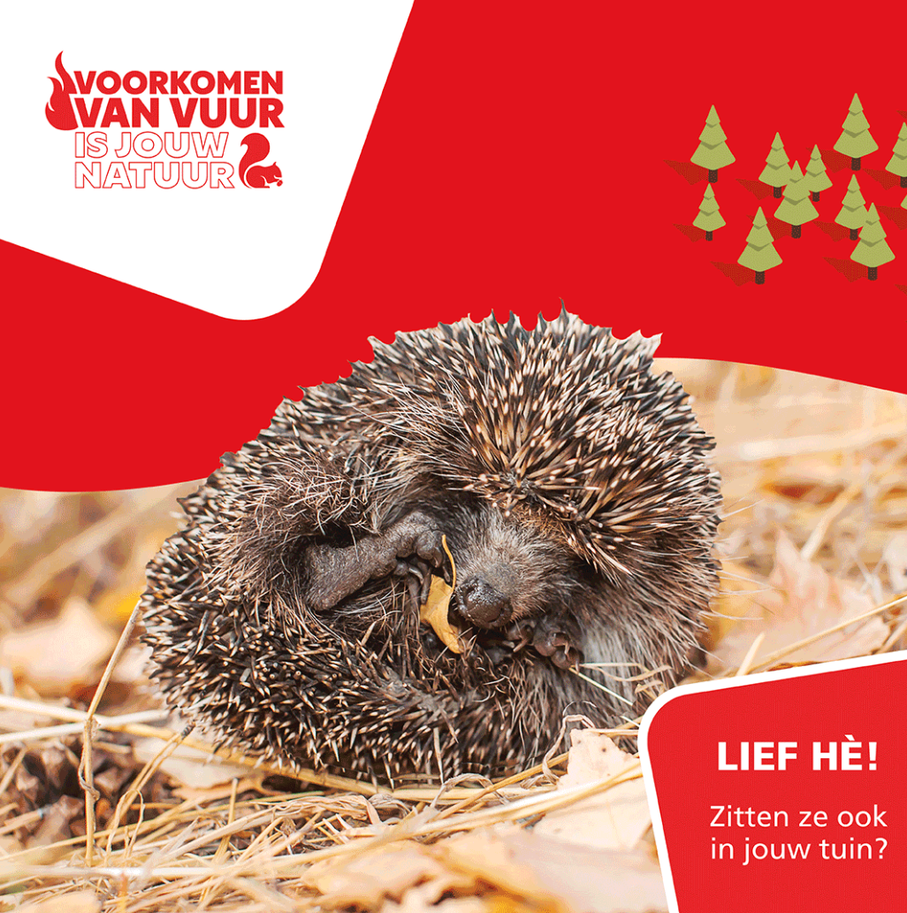 | Tekst IG:  Spot jij ze ook?  Het stekelvriendje in jouw tuin?
 | 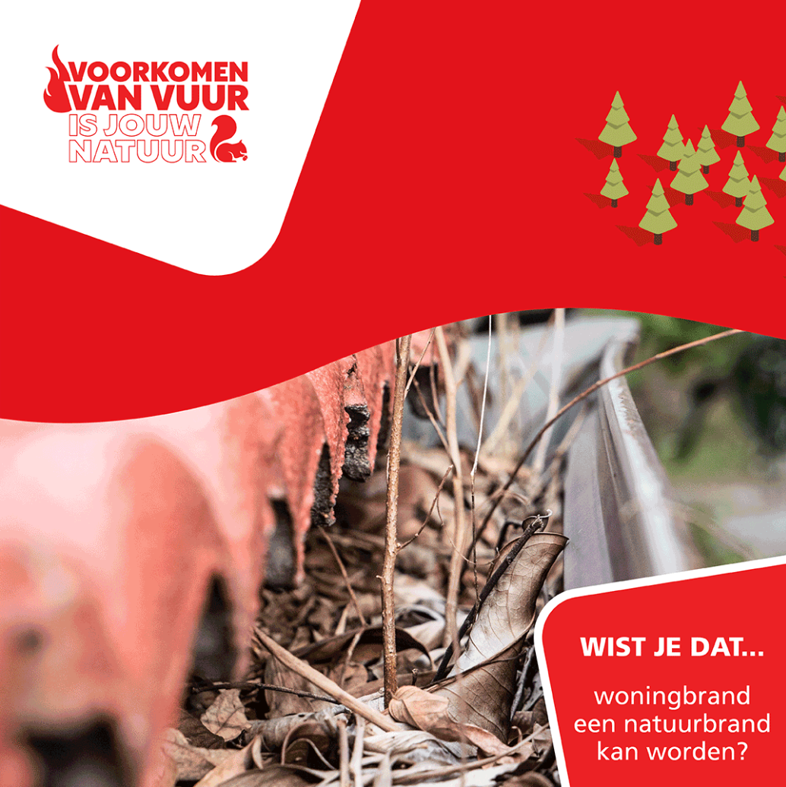 | Tekst IG:  Een woningbrand kan een natuurbrand worden
 | 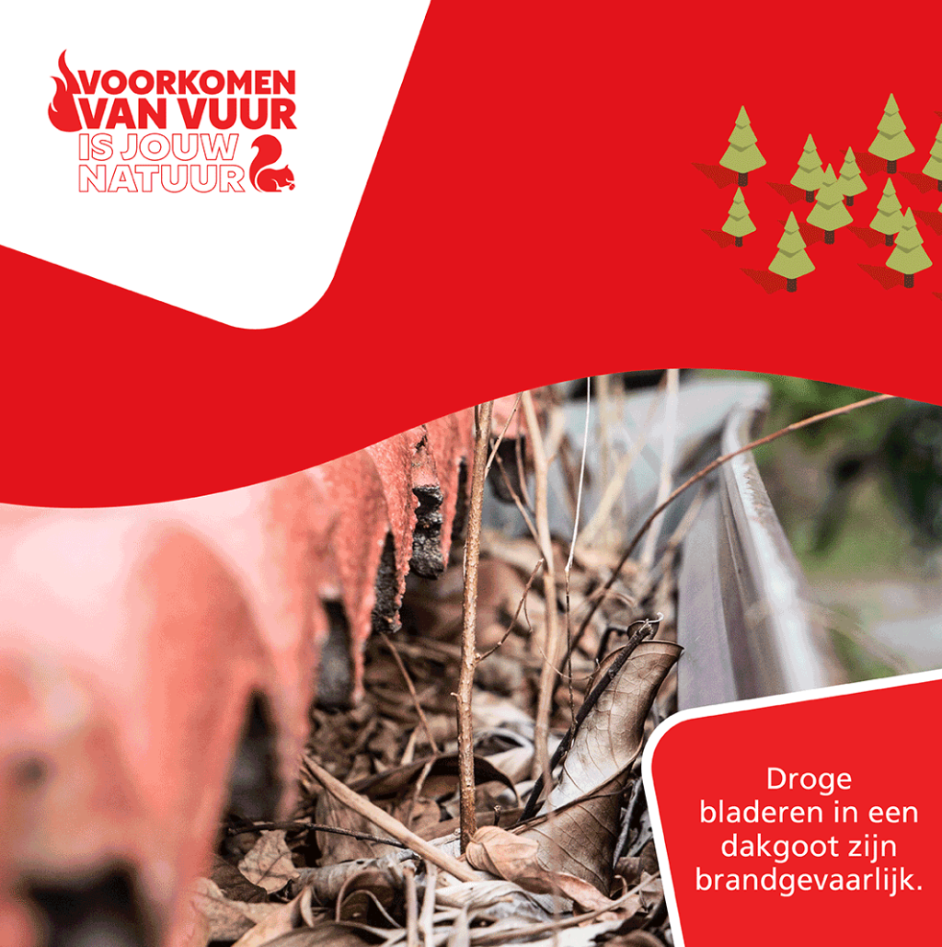 | Tekst IG:  Droge bladeren op je dak of in je dakgoten zijn een brandgevaar🔥 🔥 🔥. Maak dakgoten ieder voor- en najaar schoon en doe dit ook tijdens langdurig droge periodes.
 |  | Wil jij meehelpen onze bosvrienden te beschermen?  Zorg voor een veilige omgeving voor ons allemaal.
 |  | #natuurbrand #natuur #voorkomenvanvuur #brandweer #brandpreventie #egel #bos #tuin

